[浙大医学院与浙中医大附院科研成果遭疑](https://mp.weixin.qq.com/s?__biz=MzkzMTg3NjkyMQ==&mid=2247488195&idx=1&sn=ee456481204ef50fc97403e5b5bd88d4&chksm=c3802220f79ec70a01637fd35158ef967e080f16717b5fd38f26f4b509779b606eb4b71e2ab0&scene=126&sessionid=1743094363)

科卫队[科研卫士](javascript:void(0);)2025-03-25 09:21:00中国香港



专注科研诚信，营造良好科研氛围



Science Technology

**1**

**“论文信息”**

论文1：2012年，主要来自浙江大学医学院附属第一医院肝胆胰外科的 Wei-Tian Wei , Hui Chen , Zhao-Hong Wang , Zhong-Lin Ni , Hai-Bin Liu , Hong-Fei Tong , Hong-Chun Guo , Dian-Lei Liu , Sheng-Zhang Lin （通讯作者）在 International Journal of Biological Sciences 期刊发表了一篇题目为：Enhanced antitumor efficacy of gemcitabine by evodiamine on pancreatic cancer via regulating PI3K/Akt pathway 的论文。

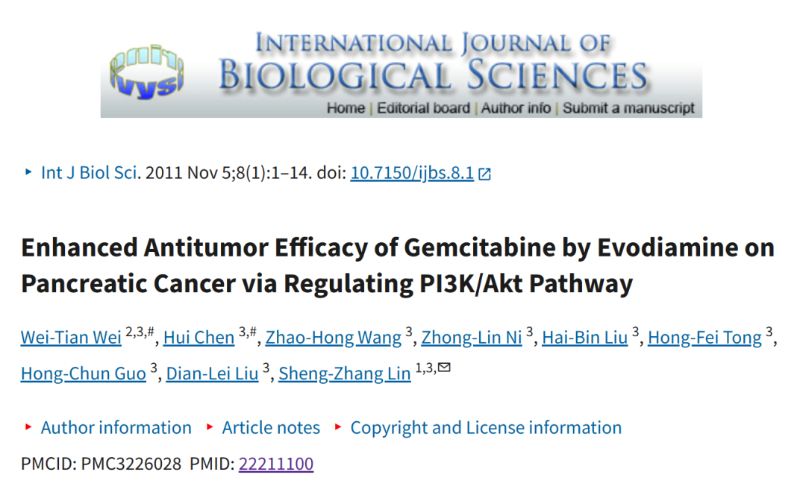

论文2：2013年，来自浙江大学医学院附属第一医院肝胆胰外科的 Shengzhang Lin （第一&通讯作者） , Jianhong Zhang , Hui Chen , Kangjie Chen , Fuji Lai , Jiang Luo , Zhaohong Wang , Heqi Bu , Riyuan Zhang , Honghai Li , Hongfei Tong 在Evidence-based Complementary and Alternative Medicine 期刊发表了一篇题目为：Involvement of endoplasmic reticulum stress in capsaicin-induced apoptosis of human pancreatic cancer cells 的论文。

作者们感谢来自中国浙江省中医药管理局（项目编号：2011ZZ010）、浙江省杰出青年科学基金（项目编号：LR12H280001）和中国国家自然科学基金（项目编号：81173606）的资金支持。

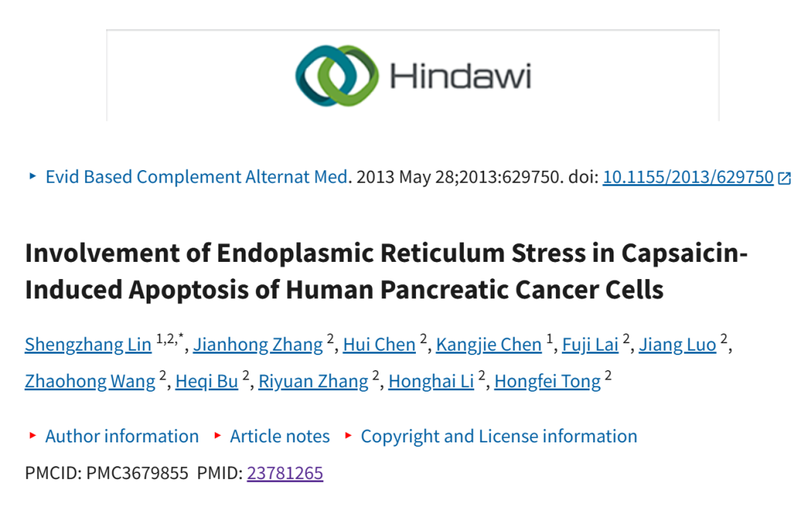

论文3：

2020年，主要分别来自浙江大学医学院附属妇产科医院普外科，浙江中医药大学附属广兴医院全科医学科的 Dian-Lei Liu , He-Qi Bu , Wen-Long Wang , Hua Luo , Bo-Ning Cheng （通讯作者） 在Translational Cancer Research 期刊发表了一篇题目为：Oridonin enhances the anti-tumor activity of gemcitabine towards pancreatic cancer by stimulating Bax- and Smac-dependent apoptosis 的论文。本研究得到了浙江省基础公益研究项目（项目编号：LGD19H160006）、浙江省医学科技保护项目（项目编号：2018KY614）和国家自然科学基金（项目编号：81202821）的支持。

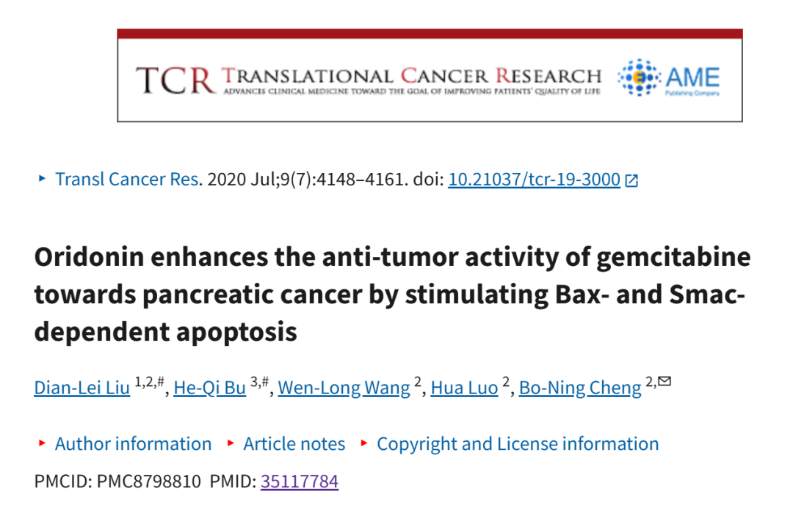

**2**

**“论文质疑”**

2025年3月，国际著名职业学术打假人René Aquarius 在 Pubpeer 论坛发表评论：

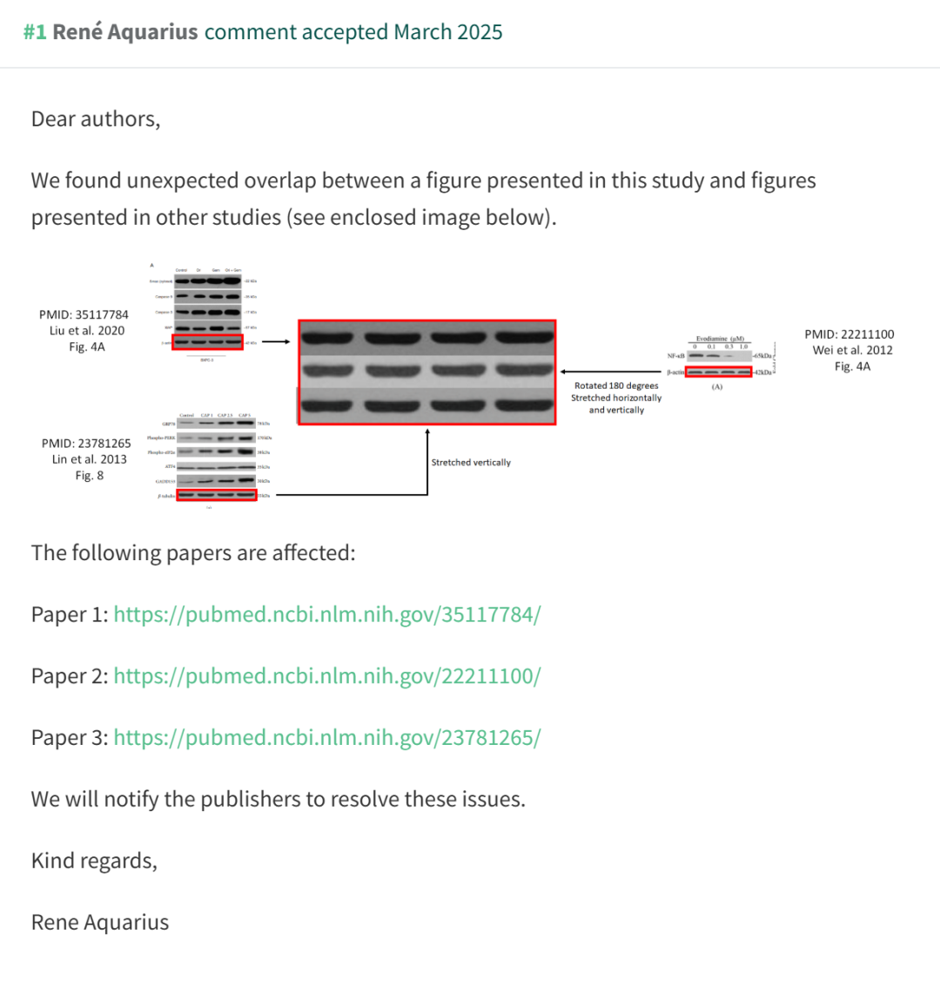

**参考文献：**

https://www.pubpeer.org/publications/70F20B03D3CF3EB3071634FF6C3687#1

https://www.pubpeer.org/publications/CA0830D33198BF6986269BE776C502#1https://www.pubpeer.org/publications/5B3FF4EF95731F8C706BEDA03A2A48#1

声明：质疑信息来源于Pubpeer，提及人名均为音译对于文章内容的真实性、完整性、及时性本公众号不做任何保证或承诺，仅供读者参考









Science Technology



**欢迎关注“科研卫士”公众号**

**扫一扫添加好友**

